Здравствуйте, дорогие гости, зрители и члены жюри!
Мы приветствуем вас на этом замечательном конкурсе!
Вы, наверное, хотите спросить кто мы и зачем сюда пришли?
А мы ответим на ваш вопрос.
Мы команда «Мыслители» Наш девиз «__________»

Однажды Шерлок Холмс и Ватсон отправились в путешествие на воздушном шаре.
Шар попал в сильный поток ветра, и они приземлились в пустынной и незнакомой местности.
Заметив приближающегося человека, они закричали:
-Не могли бы Вы, хотя бы приблизительно, сказать нам, где мы находимся?
Человек задумался на некоторое время и затем ответил:
-Почему приблизительно?
Я могу сказать абсолютно точно.
Вы находитесь в гондоле воздушного шара!» И быстро ушел!
- Ну и почему нам попался именно математик! -с досадой произнес Холмс.
- А почему вы считаете, что этот человек был математиком? -как всегда удивился Ватсон.
-Ну-во-первых, чтобы ответить, он подумал, а во-вторых, его ответ был абсолютно точен и абсолютно бесполезен для нас!

Так вот, мы хотим доказать всем, что математика – наука абсолютно точная и абсолютно полезная для нас!
И даже очень интересная!

Колокольчик

Мы приглашаем вас на урок.
В начале урока Немного разомнёмся:

задачи
Век огромный словно слон,
Сколько лет вмещает он (100)
Вот пять ягодок в траве.
Съел одну, осталось (не 2, а 4)

Молодцы! Логическое мышление заработало!

Сегодня наш урок будет посвящён геометрии. А вы когда-нибудь наблюдали, что даже самое маленькое здание состоит из геометрических фигур?
Давайте вспомним какие геометрические фигуры мы знаем? (треугольники, прямоугольники, квадраты…)
Геометрические фигуры встречаются во всех областях нашей жизни. В юности, и ночью, и во время еды, и в растениях, и в строительстве.
Проведём разминку на вашу внимательность.
-Треугольники бывают равнобедренными? Да
-Треугольники бывают прямоугольными? Да
-Треугольники бывают тупыми? Нет
-Треугольники бывают равносторонними? Да
-Треугольники бывают любовными? Да

-У квадрата все стороны равны? Да
-Все углы прямые? Да
Чёрный квадрат нарисовал Пифагор? Нет (Малевич)
У велосипеда все колёса квадратные? Нет
Круг имеет радиус? Да
Радиус равен двум диаметрам? Нет
Михаил Круг - это постоянная величина эстрады? Да
Планеты круглые? Да
А…круглые? Нет.
Молодцы1
Конечно же для постройки зданий сооружений и даже ракет нам приходится измерять данные фигуры. Вот сейчас этим и займёмся. Возьмём круг. Измерим длину окружности
Записываем результат на листочке.
Измеряем диаметр. Записываем на листочке.
Разделим длину окружности на диаметр.
Получилось-3,14 15 926..-число пи и так для каждой окружности.

А давайте выучим стихотворение
Нужно только постараться
И запомнить всё как есть
Три, четырнадцать, пятнадцать,
Девяносто два и шесть. (повторяем несколько раз).
Молодцы! Мы с вами вывели постоянную величину пи! Постарайтесь её не забывать!

Продолжаем дальше изучать геометрические фигуры. Хотя вы, наверное, устали?
Небольшая физкультминутка, но от темы урока мы не отходим!
Прошу всех встать:
Изображаем прямой угол
Окружность
Прямую
Вертикальные углы
Перпендикулярные прямые.

Казалось бы, чем ещё можно заниматься на уроке математики.
У нас на уроке будет цирк. И сегодня мы покажем вам фокус.
В круге изображены мальчишки, играющие в казаки – разбойники, всего их 13, давайте посчитаем. Повернув слегка этот круг по стрелке, мы увидим как один из мальчиков бесследно исчезнет. Посчитаем, на ваших глазах их стало 12! Скажите, куда он девается?
Фокусники в цирке никогда не раскроют вам секрет своего фокуса, но мы с вами на уроке математике, и скажем вам по секрету, почему исчез мальчик.
Но сначала посмотрите ещё один фокус. Перед вами 6 портретов мужчин. Сдвигая верхнюю часть портретов, мы увидим, что одно лицо исчезло, осталась лишь шляпа. Как это происходит?
А вот как исчезает один кролик, оставляя вместо себя только пушистый хвостик!
А вот теперь – объяснение фокуса.
Перед вами на рисунке 13 совершенно одинаковых линий.
Разрезав прямоугольник по диагонали и сдвинув его по разрезу вверх, увидим, что линий стало не 13, а 12! Одна из них бесследно исчезла. Куда? При внимательном рассмотрении мы можем обнаружим, что линии стали на 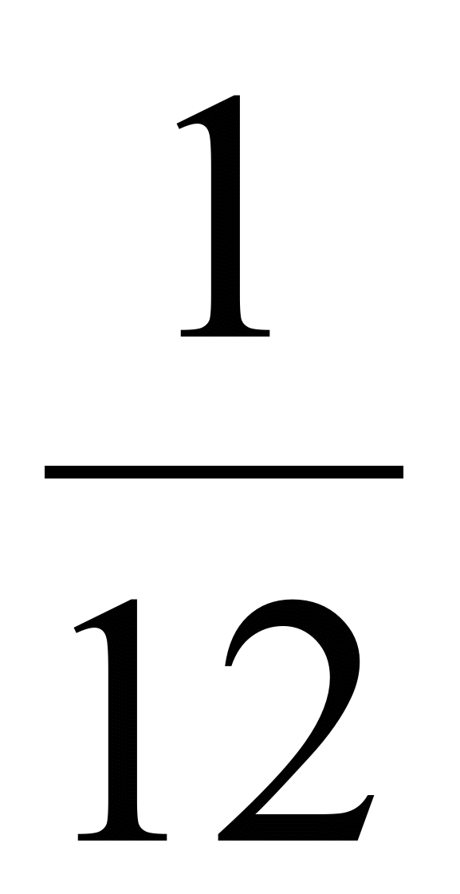 длиннее, чем были первоначально. Таким образом, тринадцатая линия исчезла, удлинив на каждую из оставшихся. Это настолько незначительное удлинение, что оно не сразу нами обнаруживается. Итак, фокус находит свое геометрическое обоснование.
То же самое происходит и при исчезновении лиц на портретах, за счет перераспределения имеющихся лиц. При этом меняются и сами черты лиц – где-то появляется более удлиненный подбородок, где-то появляются усы, где-то удлиняется нос.
И по такому же принципу исчезает тринадцатый мальчишка: он просто растворяется в оставшихся двенадцати!
Наш урок подходит к концу. Подведём итоги.
Какие геометрические фигуры мы повторили сегодня на уроке? Чему равно число пи? Молодцы!

Песня все

Надеюсь, что у нас получилось доказать то, что математика-наука абсолютно точная и абсолютно нужная.
Без неё не обойтись ни в быту, ни в строительстве, ни даже в цирке.
Математика важна – математика нужна! Колокольчик

